[Nom de l’entreprise]
  - [Titre de la brochure ou slogan de l’entreprise]
[Cette brochure soignée à l’aspect professionnel est conçue pour une seule page, mais vous pouvez ajouter du contenu facilement pour la compléter. Pour afficher un aperçu de votre brochure avec l’intégralité de la mise en forme et de la mise en page, dans l’onglet Affichage, sélectionnez Mode Lecture.]
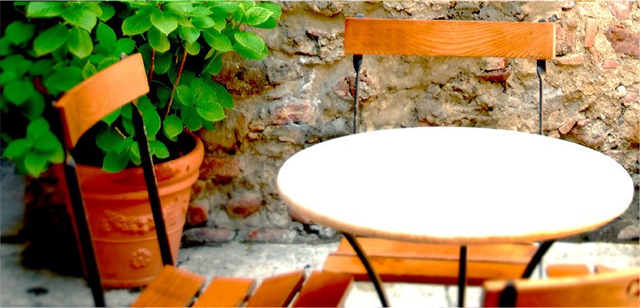

Qui sommes-nous?
[Ceci est l’emplacement idéal pour insérer votre accroche. Si vous n’aviez que quelques secondes pour présenter vos produits ou services à quelqu’un, que diriez-vous?]
[Ajoutez une légende à l’image ici] | Prix :  [Vous ne présentez pas un produit pour lequel vous souhaitez annoncer un prix? Envisagez d’utiliser cet espace pour insérer un récapitulatif des services que vous proposez ou quelques témoignages de clients.]  Offre à durée limitée : [Prix]
[Commencez immédiatement]  [Vous pouvez vous l’approprier facilement…]  - [Pour appliquer en un clin d’œil une mise en forme de texte de ce document, consultez la galerie Styles dans l’onglet Accueil.]  - [Pour remplacer une photo, sélectionnez-la ou supprimez-la. Sélectionnez ensuite Image dans l’onglet Insertion.] | 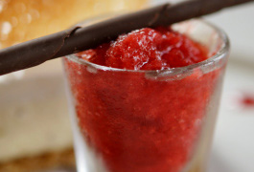

Contactez-nous
Téléphone : [Entrez le numéro de téléphone] | Adresse de courriel : [Entrez l’adresse de courriel] | Site web : [Entrez l'adresse du site Web]

